审稿意见与作者修改说明（稿号：2019-0093 ）

——————————————初审专家意见与作者修改说明—————————————
专家意见：
1、摘要中应体现冷处理为4 ℃冷处理。摘要中的结论不准确，较多的重复了结果的描述。
回复：同意修改观点。4 ℃冷处理已在摘要及中进行了补充；摘要中结论部分已重新梳理，修改部分在文中用红色字体标出。
2、前言中说明为何只选择hpt、luxS及sigB三种与生物膜形成相关基因进行分析的原因。
回复：同意修改观点。选择hpt、luxS及sigB三组基因进行研究的原因已在前言中进行补充，补充内容在文中用红色字体标出
3、材料方法1.2.3部分，“菌株各取200 mL菌悬液加入96孔板中”？说明96孔板的厂家和材质。
回复：同意修改观点。96孔板的厂家及材质已在1.1.2主要试剂及仪器部分进行补充，补充内容在文中用红色字体标出。
4、结果2.2部分，生物膜强、中和弱组划分的依据或标准?
回复：同意修改观点。生物膜强、中和弱组的划分依据为本研究中各菌株生物膜测定结果OD600值的大小，OD600值同批次较大为强组，较小为弱组，相关判定依据已在文中进行补充，并用红色字体标出。
5、建议将图2和图3的结果合并展示，便于比照观察。
回复：不同意修改观点。如下图所示，若将图2和图3合并展示，不利于结果的比照观察和分别描述，因部分冷处理条件下菌株生物膜生成量因值较小而不方便观察，如LM17081501，且本研究将37℃条件下及冷处理后菌株生物膜生成情况进行了分别描述，所以图2及图3分开展示。文中未将图2及图3合并展示。

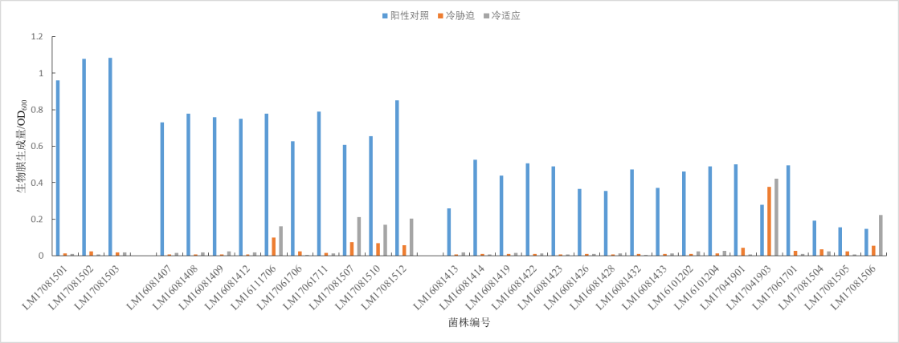

6、表4列举的不同菌株在相应的突变位点均相同，建议删除表格或合并相应的部分。
回复：同意修改观点。已将表格删除，并进行了相关内容的补充，补充部分在文中用红色字体标出。
7、图4不同基因表达水平的变化，应该以均值和标准差的方式展示。
回复：同意修改观点。已将不同基因表达水平的变化用均值和标准擦行的方式展示。相关内容在文中用红色字体标出
8、讨论部分，应着重突出本研究的发现、与国内外类似研究结果的异同、结果适度解读等。
回复：同意修改观点。相关讨论部分已添加，并在文中用红色字体标出。
9、部分参考文献引用不准确，如参考文献22作者姓名引用错误。
回复：同意修改观点。参考文献格式已重新梳理，修改部分用红色字体标出。
10、本研究缺乏单增李斯特菌参考菌株的平行实验结果。
回复：单增李斯特菌参考菌株平行实验结果已进行补充，补充内容在文中用红色字体标出。

——————————————复审专家意见与作者修改说明—————————————
第一次复审专家意见：
1、文章中多次出现文字重复、颠倒、缺失标点等，需要作者仔细阅读修改。
回复：同意修改观点。文章已经重新梳理，修改部分在文中用红色字体标出。
2、对初审意见3提出的96孔板加入200ml的修改等于没改。96孔板能加入200毫升？回复：同意修改观点。错误描述已经进行修改，修改内容在文中用红色字体标出
3、对修改意见8中的对结果进行适度解读没有体现，也就是说这些研究对单增李斯特菌防控有怎样的指导意义？
回复：同意修改观点。结论部分已经进行修改补充，补充内容在文中用红色字体标出。

第二次复审专家意见：
1、请将前言中第2，3段里的超长句作适当断句。
回复：同意修改观点。前言部分已经重新梳理，超长句已进行了适当断句，修改部分在文中用红色字体标出。
2、请对1.2.2 中“...进行10倍倍比稀释”进行解释。是不是指第一孔做1：10稀释，后面的孔是倍比稀释？
回复：同意修改观点。相关描述已经在文中进行了补充，补充内容在文中用红色字体标出。
3、写作格式参考本刊已发表类似文章的图表格式等进行修改，英文摘要和中文一致，最好请专业人员把关。
回复：同意修改观点。写作格式已按照网站投稿模板及已发表类似文章进行了修改，包括图表格式、正文格式等；英文摘要已进行梳理，相关修改内容在文中用红色字体标出。
4、制作OSID码。
回复：同意修改观点。OSID码已按照网站要求进行制作。
5、修改稿首页附自检报告及各环节专家意见和回复。
回复：同意修改观点。修改稿首页自检报告及各环节专家意见和回复已进行补充。
6、文章讨论处必须简言概括文章创新点和局限性，提供学术评论句，具体写法可见期刊网站投稿指南说明（同时将创新点和学术评论句摘出列在标题旁）。
回复：同意修改观点。文章讨论部分创新点、局限性以及学术评句已经行补充。补充内容在问文中用红色字体标出。

——————————————定稿会意见与作者修改说明——————————————
请针对以下问题进行修改完善后可以发表。意见如下：
1、细菌在冷处理后会有较多基因的表达水平发生改变（升高或降低），作者仅比较了三个基因，就得出“hpt及sigB基因的过量表达会增强4 ℃条件下单增李斯特菌生物膜形成能力”的结论，缺乏实验室数据支撑。应在讨论部分加以说明。
回复：同意修改观点。讨论部分相关描述已修改，修改部分在文中用红色字体标出。
2、表4中LM17081507的hpt基因表达量超过其阳性对照菌株？请核实此处数据
回复：同意修改观点。错误描述已经进行修改，相关修改内容在文中用红色字体标出。
3、格式参考本刊已发表类似文章的图表格式等进行修改，英文摘要和中文一致，最好请专业人员把关。
回复：同意修改观点。中英文摘要已修改。
4、制作OSID码；文章讨论处必须简言概括文章创新点和局限性，提供学术评论句并与参考文献相对应。
回复：同意修改观点，OSID码已在文章末尾给出，创新点和局限性在讨论部分添加。相关修改内容用红色字体标出。学术评论句已给出，与参考文献相对应，并在讨论部分用红色字体标出。
5、OD用A斜体表示。
回复：同意修改观点，相关修改内容在文中用红色字体标出。

